Cách phát âm /s/ và /es/ không bao giờ sai
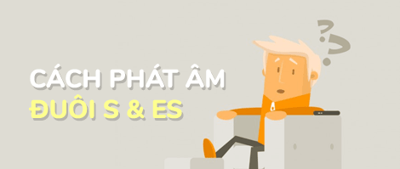

Một phần quan trọng của việc học tiếng Anh giao tiếp chính là học phát âm tiếng Anh. Trong quá trình đó, chắc hẳn bạn đã từng gặp mẹo để nhớ quy tắc phát âm s và es như "Thời phong kiến fương Tây" hay "Ôi sông xưa zờ chẳng shóng"
Cách này thì cũng tạm chấp nhận được, nhưng chắc chắn không thể nào mỗi lần bạn muốn phát âm từ nào có đuôi s và es thì lại phải nhớ lại câu "thần chú", kiểm tra xem từ của mình nói có nằm trong trường hợp đó không, rồi mới phát âm được? Luyện phát âm tiếng Anh sao phải cực đến như vậy!?

Cách phát âm s và es
Khi gặp một từ bất kỳ có đuôi s và es, bạn hãy mặc định phát âm là /z/.
Ví dụ:
- pens → đọc là /pɛnz/
- dreams → đọc là /driːmz/
- words → đọc là /wɜːrdz/
- crabs → đọc là /kræbz/
- sees → đọc là /siːz/
- plays → đọc là /pleɪz/


Nãy giờ vẫn chưa thấy có gì bất thường xảy ra đúng không nào. Chúng ta thử tiếp nhé:
- hats→ đọc là /hætz/ ??? Sao từ này cố gắng đọc /z/ nhưng nó cứ nghe như /s/ ấy nhỉ? Phải cố tình đọc chậm thật chậm thì mới chuyển từ âm /t/ của từ "hat" sang âm /z/ được. Chỉ cần đọc nhanh chút xíu là sẽ thành /s/ ngay.
Điều gì đang xảy ra vậy? Thật ra đây chính là một ví dụ của s và es được phát âm là /s/ trong "truyền thuyết" đấy! Trong giao tiếp, người bản xứ nói rất nhanh, mà khi nói nhanh thì sẽ rất khó khi chuyển từ âm /t/ sang âm /z/. Vì vậy, người bản xứ sẽ đọc s và es thành âm /s/ luôn cho thuận tiện. Từ "hats" sẽ được đọc là /hæts/ thay vì /hætz/.

Còn từ nào có đuôi s và es được phát âm là /s/ nữa không nhỉ?
- stops → đọc là /stɑpz/ . Chúng ta lại nghe thấy trường hợp -s được đọc là /s/, vì phát âm /z/ liền sau âm /t/ rất khó khăn.

Cùng xem qua một số trường hợp khác có cách phát âm s là /s/ nhé:
- claps → đọc là /klæps/
- students → đọc là /ˈstudənts/
- looks → đọc là /lʊks/
- laughs → đọc là /læfs/ (bạn lưu ý ở đây một chút: mặc dù ghi là "gh" nhưng nó lại được đọc là /f/)
- months → đọc là /mʌnθs/


Hình như trong "truyền thuyết" còn có một cách phát âm s và es nữa là /ɪz/ thì phải. Chúng ta thử xem từ này nhé:
- kisses → đọc là /kɪsz/ ??? Hai âm /s/ và /z/ dính liền với nhau thì rất khó phát âm! Nếu phát âm es là /s/ đi nữa thì ta có 2 âm /ss/ đi liền nhau, lại càng không thể. Chính vì vậy, người bản xứ đã "chêm thêm" một nguyên âm vào để thuận tiện cho việc phát âm → đọc là /ˈkɪsɪz/ thay vì /ˈkɪsz/ hay /ˈkɪss/.

Còn từ nào có đuôi s và es được phát âm là /ɪz/ nữa không nhỉ?
- washes→ đọc là /ˈwɑːʃɪz/ . Người bản xứ thấy rất khó để phát âm hai âm /ʃ/ và /z/ liền nhau nên họ cũng đã chen vào giữa 2 âm này một nguyên âm cho dễ đọc hơn.

Cùng xem qua một số trường hợp khác có cách phát âm s và es là /ɪz/ nhé:
- roses → đọc là /ˈroʊzɪz/
- collages → đọc là /kəˈlɑːʒɪz/
- matches → đọc là /ˈmætʃɪz/
- changes → đọc là /ˈtʃeɪndʒɪz/
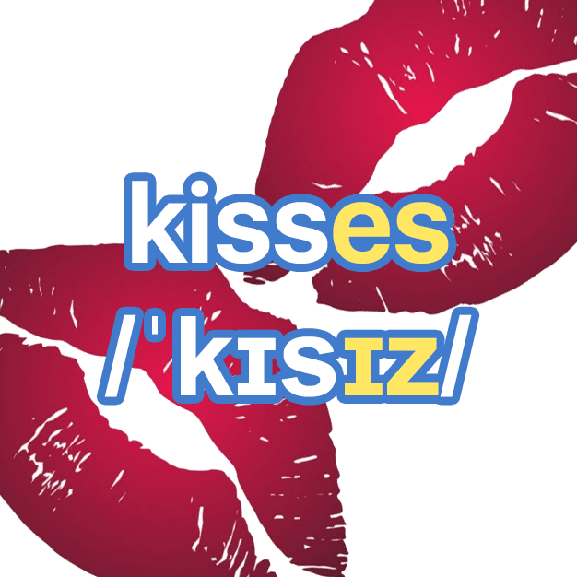

Vậy chúng ta rút ra được kinh nghiệm gì về cách phát âm s và es?
- Khi thấy đuôi s và es, hãy chuẩn bị đọc là /z/ vì đa số s và es có phát âm này
- Đuôi s và es có thể phát âm là /s/ hoặc /ɪz/ là vì âm /z/ biến đổi để cho dễ phát âm hơn, chứ không phải ngẫu nhiên hay tùy hứng
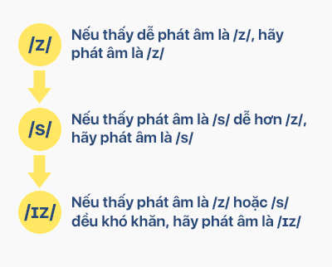
Cho nên, các bạn yên tâm, không cần phải nhớ quy luật hay mẹo gì hết, chỉ cần làm theo các bước trên là phát âm s và es đúng ngay!

Bảng tổng hợp tất cả các cách phát âm s và es
Phát âm s là /z/ khi từ tận cùng bằng các phụ âm /b/, /d/, /g/, /v/, /ð/, /m/, /n/, /ŋ, /l/, /r/ và các nguyên âm
Từ | Phiên âm | Nghĩa
crabs | /kræbz/ | con cua
words | /wɜːrdz/ | từ
bags | /bægz/ | túi xách
lives | /lɪvz/ | sống
breathes | /briːðz/ | thở
dreams | /driːmz/ | giấc mơ
pens | /pɛnz/ | cây bút
sings | /sɪŋz/ | hát
sells | /sɛlz/ | bán
cars | /kɑrz/ | chiếc xe hơi
sees | /siːz/ | nhìn thấy

Phát âm s là /s/ khi từ tận cùng bằng các phụ âm /p/, /t/, /k/, /f/, /θ/
Từ | Phiên âm | Nghĩa
stops | /stɑps/ | dừng lại
students | /ˈstudənts/ | sinh viên
looks | /lʊks/ | nhìn
laughs | /læfs/ | cười lớn
months | /mʌnθs/ | tháng

Phát âm s và es là /ɪz/ khi từ tận cùng bằng các phụ âm /s/, /z/, /ʃ/, /ʒ/, /tʃ/, /dʒ/
Từ | Phiên âm | Nghĩa
kisses | /ˈkɪsɪz/ | nụ hôn
roses | /ˈroʊzɪz/ | hoa hồng
washes | /ˈwɑʃɪz/ | rửa
collages | /kəˈlɑʒɪz/ | bộ sưu tập
matches | /ˈmæʧɪz/ | trận đấu
changes | /ˈʧeɪnʤɪz/ | thay đổi

